ИРКУТСКАЯ ОБЛАСТЬ
ТУЛУНСКИЙ РАЙОН
АДМИНИСТРАЦИЯ
ПИСАРЕВСКОГО СЕЛЬСКОГО ПОСЕЛЕНИЯ

ПОСТАНОВЛЕНИЕ

«22» мая 2020 г. № 68

п. 4-е отделение ГСС

О внесении изменений в реестр мест (площадок) накопления твердых коммунальных отходов на территории Писаревского сельского поселения, утвержденный постановлением администрации Писаревского сельского поселения от 22.02.2019г. №21

В соответствии с Федеральным законом от 24 июня 1998 года № 89-ФЗ «Об отходах производства и потребления», Федеральным законом от 6 октября 2003 года № 131-ФЗ «Об общих принципах организации местного самоуправления в Российской Федерации», Постановление Правительства Российской Федерации от 31 августа 2018 года № 1039 «Об утверждении правил обустройства мест (площадок) накопления твердых коммунальных отходов и ведения их реестра», руководствуясь Уставом Писаревского муниципального образования

ПОСТАНОВЛЯЮ:

- Внести в реестр мест (площадок) накопления твердых коммунальных отходов на территории Писаревского сельского поселения, утвержденный постановлением администрации Писаревского сельского поселения от 22.02.2019г. №21 следующие изменения:
1.1. В приложении 1 строку 6 (номер площадки 4) столбец 8 изложить «МКД улица Мичурина, д. № 23, 25, 27; ул. Мичурина 27а (МУСХП «Центральное»).
2. Приложение к реестру мест (площадок) накопления твердых коммунальных отходов на территории Писаревского сельского поселения Приложение 1 «Схема размещения контейнерных площадок в п. 4-е отделение Государственной селекционной станции» опубликовать в новой редакции (приложение прилагается).
3. Опубликовать настоящее постановление в газете «Писаревский вестник» и на официальном сайте Писаревского муниципального образования.
- Контроль за исполнением настоящего постановления оставляю за собой.

Глава Писаревского А.Е. Самарин
сельского поселения
Приложение
к постановлению администрации
Писаревского сельского поселения
от «22» мая 2020г. № 68

Приложение к реестру мест (площадок) накопления
твердых коммунальных отходов на территории
Писаревского сельского поселения
от «22» февраля 2019г. № 21

Схема размещения контейнерных площадок в п. 4-е отделение Государственной селекционной станции

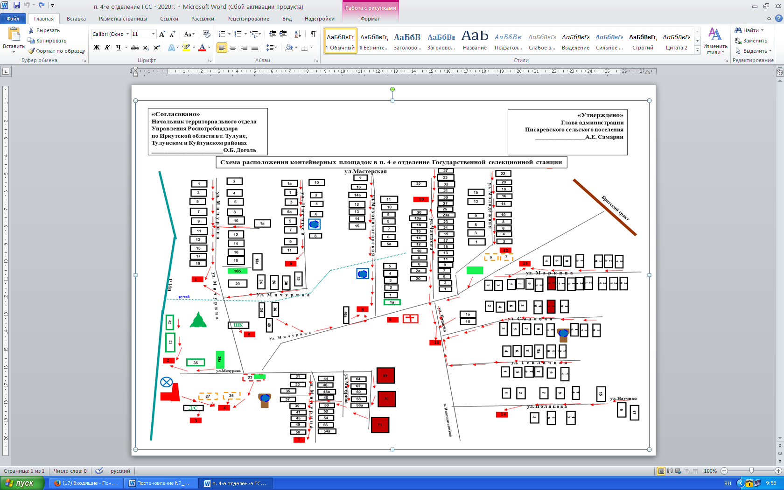
Приложение № 1

Условные обозначения

- контейнерная площадка (открытая площадка с твердым покрытием и ограждением)
- магазин
- Источник водоснабжения
- Гаражи, зернохранилища, складские помещения
- Колодец
- Очистные сооружения
- Котельная
- Сад
- Административное здание, почтовое отделение, библиотека

